МИНИСТЕРСТВО НАУКИ И ВЫСШЕГО ОБРАЗОВАНИЯ РОССИЙСКОЙ ФЕДЕРАЦИИ

Федеральное государственное автономное образовательное учреждение высшего образования
«Национальный исследовательский университет ИТМО» (Университет ИТМО)

Международный научно-образовательный центр Физики наноструктур

Лабораторная работа №4 по дисциплине
«Имитационное моделирование робототехнических систем»

по теме:
Добавление управления оптимусом с помощью актуатора

Студент: Н.А. Пономарёв
Группа № R4134c И.О. Фамилия

Предподаватель: Е.А. Ракшин
Инженер, младший научный сотрудник И.О. Фамилия

Санкт-Петербург 2025

Цель работы: Добавление актуатора для управления оптимусом.
Оборудование и программные среды: Visual studio, ПК.
Ход работы:
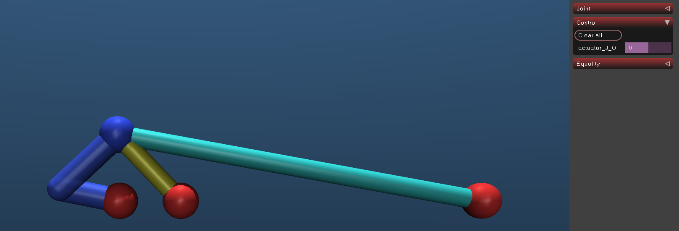
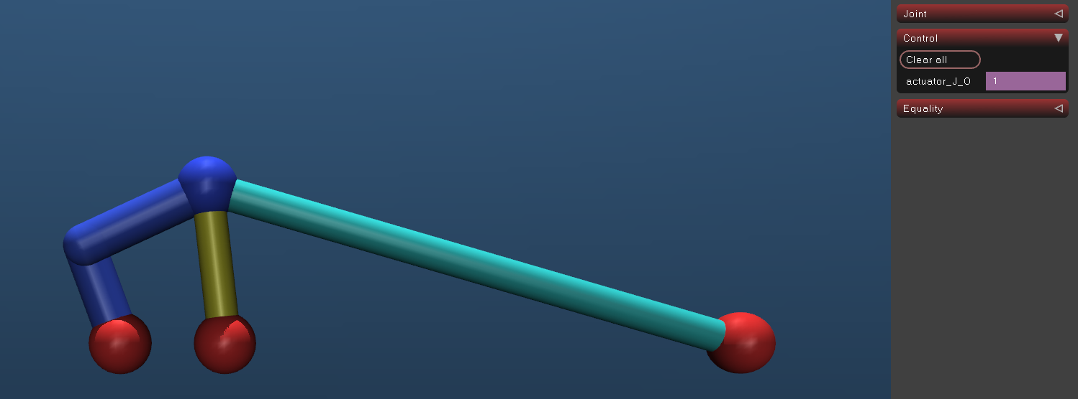
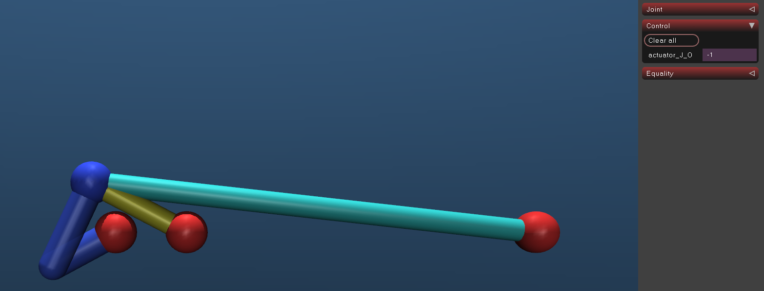

Код:

import mujoco
import mujoco.viewer
import time
import numpy as np

XML_MODEL = """<?xml version="1.0" encoding="UTF-8"?>
<mujoco model="optimus_knee">
<compiler angle="radian" inertiafromgeom="true"/>
<option integrator="RK4" timestep="0.0002" gravity="0 0 0"/>
<visual><map znear="0.01" zfar="50"/><rgba haze="0.15 0.25 0.35 1"/></visual>
<asset>
<texture type="skybox" builtin="gradient" rgb1="0.3 0.5 0.7" rgb2="0 0 0" width="320" height="320"/>
<texture name="grid" type="2d" builtin="checker" rgb1="0.1 0.1 0.1" rgb2="0.6 0.6 0.6" width="300" height="300"/>
<material name="grid" texture="grid" texrepeat="10 10" reflectance="0.2"/>
</asset>
<worldbody>
<light pos="0 0 2" dir="0 0 -1" diffuse="1 1 1"/>
<geom name="ground" type="plane" size="0.5 0.5 0.1" material="grid"/>
<site name="site_O" pos="0 0 0" size="0.015" rgba="0.9 0.2 0.2 1"/>
<site name="site_C" pos="0.05 0 0" size="0.015" rgba="0.9 0.2 0.2 1"/>
<site name="site_D" pos="0.3 0 0" size="0.015" rgba="0.9 0.2 0.2 1"/>
<body name="L1_body" pos="0 0 0">
<inertial pos="0 0 0.025" mass="0.15" diaginertia="0.005 0.005 0.0005"/>
<joint name="J_O" type="hinge" axis="0 1 0" limited="true" range="-2.5 2.5"/>
<geom name="G_L1" type="capsule" fromto="0 0 0 -0.0491 0 0.0095" size="0.01" rgba="0.21 0.32 0.82 0.9"/>
<body name="L2_body" pos="-0.0491 0 0.0095">
<inertial pos="0 0 0.0325" mass="0.15" diaginertia="0.005 0.005 0.0005"/>
<joint name="J_A" type="hinge" axis="0 1 0" limited="true" range="-2.5 2.5"/>
<geom name="G_L2" type="capsule" fromto="0 0 0 0.0596 0 0.0259" size="0.01" rgba="0.21 0.32 0.82 0.9"/>
<body name="B_body" pos="0.0596 0 0.0259">
<site name="site_B" pos="0 0 0" size="0.015" rgba="0.2 0.3 0.9 1"/>
</body>
</body>
</body>
</worldbody>
<tendon>
<spatial name="tendon_BC" width="0.008" rgba="0.8 0.8 0.2 1" stiffness="1000000.0" springlength="0.075">
<site site="site_B"/>
<site site="site_C"/>
</spatial>
<spatial name="tendon_BD" width="0.008" rgba="0.2 0.8 0.8 1">
<site site="site_B"/>
<site site="site_D"/>
</spatial>
</tendon>
<actuator>
<position name="actuator_J_O" joint="J_O" kp="100.0"/>
</actuator>
<sensor>
<jointpos name="sensor_q1" joint="J_O"/>
<jointpos name="sensor_q2" joint="J_A"/>
</sensor>
</mujoco>"""

model = mujoco.MjModel.from_xml_string(XML_MODEL)
data = mujoco.MjData(model)

q1_init, q2_init = 0.5, -0.6
data.qpos[0] = q1_init
data.qpos[1] = q2_init
data.ctrl[0] = q1_init

step_size = 0.02

def key_callback(keycode):
if keycode in (ord('A'), ord('a')):
data.ctrl[0] = np.clip(data.ctrl[0] - step_size, -2.5, 2.5)
elif keycode in (ord('D'), ord('d')):
data.ctrl[0] = np.clip(data.ctrl[0] + step_size, -2.5, 2.5)
elif keycode in (ord('R'), ord('r')):
data.qpos[0], data.qpos[1], data.ctrl[0] = q1_init, q2_init, q1_init
mujoco.mj_resetData(model, data)

viewer = mujoco.viewer.launch_passive(model, data, key_callback=key_callback)

step = 0
try:
while viewer.is_running():
mujoco.mj_step(model, data)
if step % 50 == 0:
q1 = data.sensor('sensor_q1').data[0]
q2 = data.sensor('sensor_q2').data[0]
bc = data.ten_length[0]
print(f"\r{step:4d} | q1={q1:+5.2f} | q2={q2:+5.2f} | BC={bc:.5f}", end="", flush=True)
viewer.sync()
time.sleep(1/60)
step += 1
except KeyboardInterrupt:
pass
finally:
viewer.close()

